

Presseinformation

Mai 2025

Effiziente Tools für Fachhandel, Planende und Industrie

Digital Competence by ARGE: Optimale Datenbereitstellung und standardisierte Prozesse

Paderborn, Mai 2025 – Bei den Themenfeldern Datenqualitätsmanagement, Standardisierung und EDI setzt die ARGE Neue Medien seit vielen Jahren Maßstäbe in der Haustechnikbranche, sowohl national als auch international. Im Mittelpunkt ihrer Aktivitäten und Projekte steht immer die Effizienzsteigerung für alle Marktpartner. Für die Wettbewerbsfähigkeit sind effiziente Technologien und Lösungen in allen Vertriebsstufen unerlässlich.

Der Schlüssel zu optimierten Prozessen entlang der Wertschöpfungskette sind hochwertige Produkt- und Planungsdaten. Ihre intelligente Nutzung schafft messbare Mehrwerte und spart Zeit und Kosten, sei es in der Planung, im Vertrieb, in der Logistik, im Angebotswesen oder bei Marketing und Kommunikation.

Der Fachhandel, das Fachhandwerk sowie Planer und Architekten sind täglich auf aktuelle und vollständige Planungs- und Produktinformationen angewiesen, welche Sicherheit und Effizienz in Bestell- und Verkaufsprozessen gewährleisten. Gleichzeitig müssen die Aufwände für die Beschaffung und Weiterverarbeitung von Produktdaten sowie für die Prozessabwicklung minimiert werden. Die ARGE unterstützt bei der Optimierung standardisierter elektronischer Datenaustauschprozesse mit Tools, Plattformen, Standards und Beratung – und das für alle Datennutzer kostenfrei.

Zentrale Lösung QualityBIM.com
Ein Megathema in der Digitalisierung der Baubranche ist seit einigen Jahren BIM. Effizienzsteigerungen, Kostenreduzierungen und die zunehmende Pflicht zur BIM-Nutzung machen gute BIM-Daten zu einem entscheidenden Wettbewerbsfaktor. Die von der ARGE in Kooperation mit dem BDH entwickelte BIM-Plattform QualityBIM zielt auf ein nachhaltiges Informationsmanagement aller TGA-relevanten Daten – von der Gebäudeplanung über die Gebäudewartung bis hin zur Entsorgung.
Die Branchenlösung QualityBIM ermöglicht die zentrale Bedienung vorhandener BIM-Standards. Dadurch werden die Aufwände in der Datenbereitstellung erheblich reduziert. Über 30 renommierte Marken beteiligen sich bereits an der Plattform und es sollen noch viel mehr werden. Hersteller bereiten ihre Daten einmalig auf, stellen Sie über QualityBIM zur Verfügung und können zukünftig automatisiert die bekannten Softwaretools und BIM-Plattformen bedienen. Die Plattform profitiert dabei vom Know-how der Partner Rubicon und CADENAS, indem Geometrien (MultiCAD) und Alphanumerik miteinander verbunden werden – das ist das Alleinstellungsmerkmal der Plattform.

Die ARGE forciert die inhaltliche und technologische Weiterentwicklung der Plattform vor allem im Sinne der Marktpartner: „Je mehr Hersteller und Partner bei QualityBIM mitmachen, desto erfolgreicher wird das System für alle Beteiligten“, erläutert Sarah Schlenke, die als Programm Manager Lead2Order das Projekt verantwortet und Technologie, Vermarktung und Kooperationen im BIM-Umfeld vorantreibt.

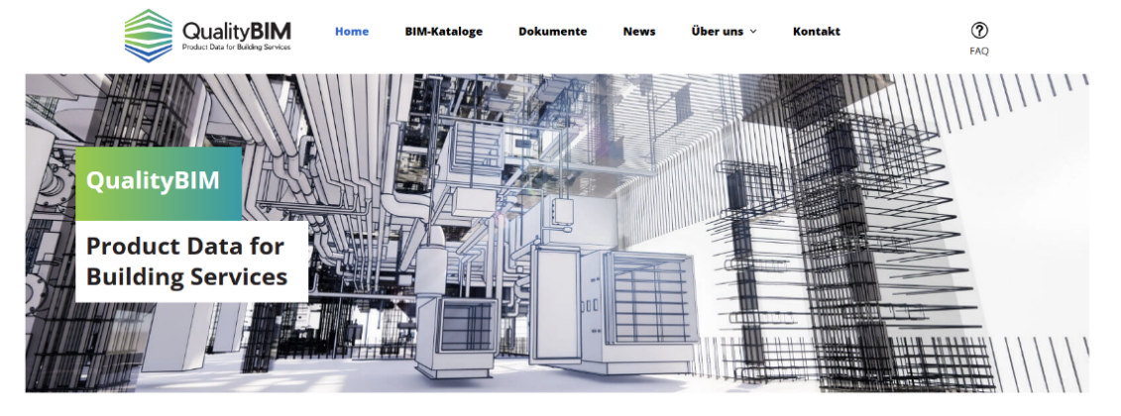

Branchenplattform qualitybim.com

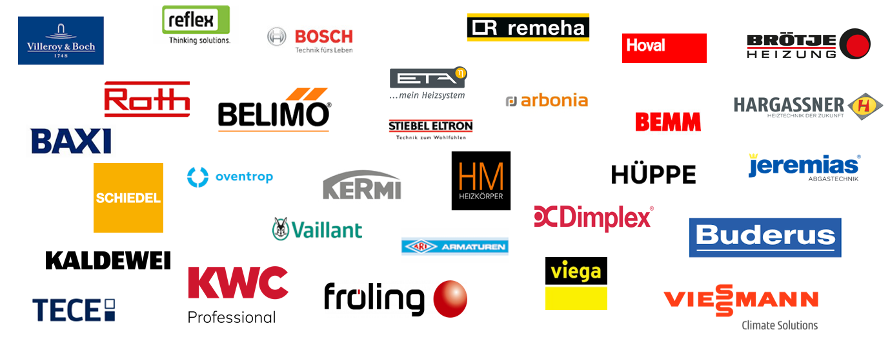
Herstellerübersicht qualitybim.com

Bewährter ARGE Standard: Badplanung
Kreative Bäderplanungen mit einer leistungsstarken Visualisierung sind ein wichtiger Schlüssel für den erfolgreichen Verkauf von Produkten. Im Bereich der Badplanung, einem für alle Marktpartner und Vertriebsstufen relevanten Segment, kümmert sich die ARGE um die Weiterentwicklung des Datenmodells und der dazugehörigen Prozesse. Sarah Schlenke erklärt: „Wir erhoffen uns durch diese Optimierungen eine weitere Qualitätssteigerung der Badplandaten sowie Möglichkeiten zur Internationalisierung. International forciert die ARGE aktuell den Ausbau der Reichweite, insbesondere durch die Gewinnung neuer internationaler Partner.
Aufgrund der sich aktuell rasant verändernden Rahmenbedingungen berücksichtigen wir dabei selbstverständlich auch Optionen eines sinnvollen KI-Einsatzes.“

Gute Daten machen den Unterschied
Geprüfte Badplandaten gibt es seit über 30 Jahren ausschließlich bei der ARGE. Und genauso lange existiert das ARGE-Datenformat schon. Dieser Standard, der von allen professionellen Planungsprogrammen bedient werden kann, ist maßgeblich dafür verantwortlich, dass Sanitär und Heizung in der Planung gut aufgestellt sind. Ein vergleichbarer verbindlicher und verbindender Standard existiert in anderen Branchen bislang nicht.

 | Industriehäusern bietet die ARGE ein Full Service-Leistungspaket für den Einstieg in die Badplanung, um schnell Daten für die planenden Marktpartner zu generieren. Dazu Sarah Schlenke: „Wir begleiten die Schritte prozessorientiert von der Datenaufbereitung bis zur Vermarktung. Dabei arbeiten wir mit acht erfahrenen Softwarepartnern zusammen. Sobald ein Hersteller einen Badplankatalog erstellt hat, wird dieser durch die ARGE geprüft. Nach Freigabe übernehmen die Softwarehäuser und verteilen die Updates schnell und automatisiert an die Kunden“.
Aktuell stehen Badplandaten von mehr als 40 Markenherstellern zur Verfügung. Die Nutzung ist für Fachhandwerker, Fachgroßhändler, Planer und Architekten kostenfrei. Mehr als 20.000 Marktpartner arbeiten mit diesen ARGE Daten.

Ein Markenhersteller, der auf die ARGE-Kompetenz setzt, ist der ostwestfälische Bäderspezialist Bette. Sven Rensinghoff, Marketingleiter bei Bette, erläutert: „Professionelle Planung ist in modernen SHK-Betrieben ein Muss, egal, ob bei Neubau oder Sanierung. Die Kunden müssen ihr Wunschbad auf Knopfdruck realistisch in 3D sehen und erleben und bekommen direkt das Angebot dazu. Unsere Produkt- und Planungsdaten sind deshalb bei der ARGE perfekt aufgehoben.“

Eine zentrale Adresse
Unter argebp.com finden Badausstatter, Planende und Softwarehäuser viel Wissenswertes rund um die Badplanung. Ob eine Neu-Ausrichtung in der Planung, die Suche nach Badplandaten oder Fragen zur Auswahl einer professionellen Software – hier gibt es Antworten. Mit dem praktischen Online-Viewer lassen sich außerdem Objekte in 3D konfigurieren. Die Nutzung der Plattform ist für Planende selbstverständlich kostenfrei.
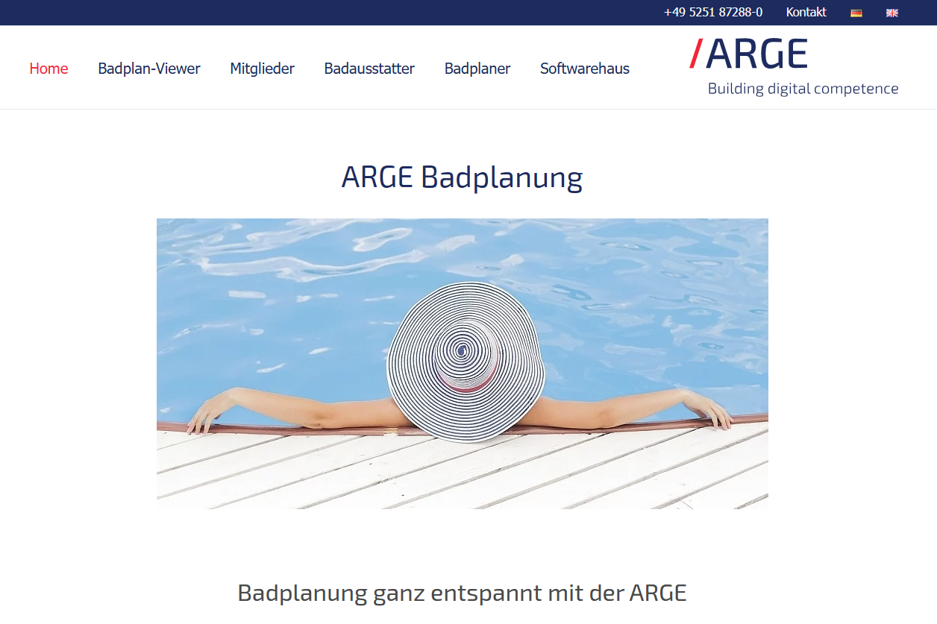
Badplanplattform argebp.com

Mehrwerte für Marktpartner: Building-Masterdata und ausschreiben.de
Seit Anfang des Jahres gibt es einen weiteren Mehrwert für Marktpartner: Die nahtlose Verknüpfung von AUSSCHREIBEN.DE mit der ARGE Produktdatenplattform Building-Masterdata.com bietet Architekten, Ingenieuren und Fachplanern einen einfachen kostenfreien Zugriff auf hochwertige Produktinformationen und Planungsdaten. Planer können damit gezielter die richtigen Produkte für ihre Projekte auswählen.

Die umfangreichen, qualitätsgeprüften Produktdaten kommen jedoch nicht nur Planern zugute, sondern liefern auch den ausführenden Gewerken wertvolle Informationen für die Projektumsetzung. Die Verknüpfung dieser Systeme ist ein Musterbeispiel für die Vorteile der digitalen Transformation im Bauwesen und ein echter Gewinn für alle Akteure.

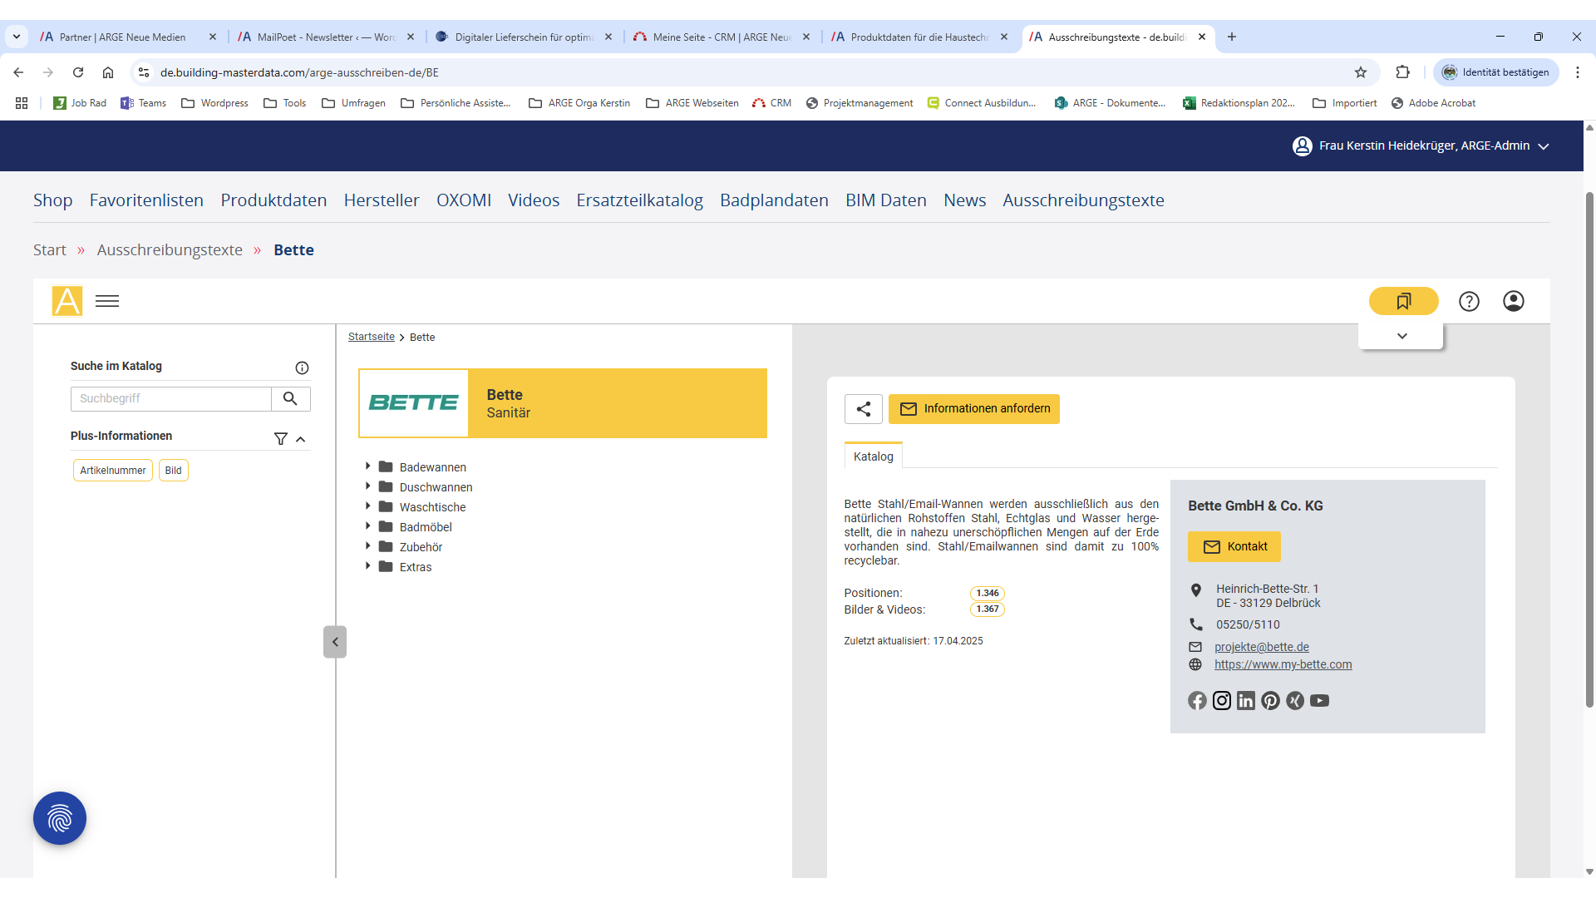
Integration von ausschreiben.de in building-masterdata.com

Effiziente Lösungen durch digitale Vertriebsprozesse
Die Interaktion mit Herstellern, Fachhandel und Fachhandwerk ist der wichtigste ARGE-Motor für erfolgreiche Projekte und Prozesse. Insgesamt bündelt die ARGE Kompetenz und Expertise von über 150 Verantwortlichen aus verschiedenen Vertriebsstufen. Alle zusammen engagieren sich für Datenqualität, Nachhaltigkeit, Effizienzsteigerung und Kundenzufriedenheit bei der Digitalisierung.
Im Bereich Order2Cash bilden nachhaltige automatische Geschäftsprozesse sowie zentrale B2B-Lösungen den Kern der gemeinsamen Arbeit.

Digitaler Lieferschein
In der Supply Chain findet der Lieferschein aktuell noch überwiegend in Papierform Verwendung. Damit verbunden sind hohe manuelle Aufwände bei Liefer- und Transportprozessen. Diese kosten Zeit und Ressourcen und sind daher besonders ineffizient. Der von der Bundesvereinigung Logistik (BVL) forcierte digitale Lieferschein vereinfacht die Logistik erheblich.

Digitale Transportdokumente beginnen beim Hersteller, indem z. B. Fahrer die Warenübernahme digital quittieren. Links oder QR-Codes begleiten den Transport bis zur Entladung, der Prüfung und der Warenannahme durch den Kunden. Der Weg erfolgt auf diese Weise in Echtzeit, spart Ressourcen, ist nachhaltig, transparent und minimiert Fehler. Davon profitieren Lieferanten und Kunden, aber auch Spediteure. Die ARGE unterstützt die Umsetzung des digitalen Lieferscheins aktuell mit drei verschiedenen Lösungen: über das bestehende Subset EDITEC-DESADV sowie über die Anbieter Vestigas und GS1.

DESADV (Despatch Advice) ist eine elektronische Liefermeldung, die vom Lieferanten an den Empfänger gesendet wird, um detaillierte Informationen über eine Lieferung bereitzustellen. DESADV dient als digitaler Lieferschein und ermöglicht die frühzeitige Planung und Abwicklung von Wareneingängen. Die Nachricht enthält Artikel- und Mengenangaben (Produkte und Anzahl), Versandinformationen (Datum, Uhrzeit, Gewicht, Verpackungsdetails) sowie Kennzeichnungen (Seriennummern oder Barcodes), um eine Lieferung eindeutig zu identifizieren.

EDI-Projekt zur Angebotsphase
In der Praxis werden Anfragen und Angebote mit hohem Aufwand über viele verschiedene Formate (u. a. Gaeb, UGL) und Wege zusammengestellt, vielfach manuell und mit individuellen Abstimmungen.
Sowohl für Fachhandwerker, Planer und TGA-Experten als auch für den Fachhandel und die Industrie resultieren daraus große Aufwände.
Die ARGE zielt deshalb an dieser Stelle auf eine Vereinheitlichung der technischen Formate und die Bildung eines Standards, ggf. im EDITEC-Format. Damit sollen manuelle Prozesse vermieden, Ressourcen eingespart und die Prozesse bei Initialanfragen und Angebotskorrekturen beschleunigt werden.



Digitale elektronische Geschäftsprozesse sind für alle Marktpartner wichtig

Supply Chain: Verpackungsoptimierung zwischen Fachhandel und Industrie
Die nachhaltige Reduktion des Verpackungsaufkommens durch Mehrwegverpackungen ist eine wichtige Aufgabe der Branche. Auch hier agieren Industrie und Fachhandel gemeinsam und kümmern sich darum, wie Artikelverpackungen, die nicht mit Mehrwegbehältern transportiert werden können, der Wiederverwertung zugeführt werden können. Ziel der Beteiligten ist es, ein kostenorientiertes Mehrwegsystem für alle Vertriebsstufen zu konzipieren, das existierende Beschaffungs- und Entsorgungskosten einbezieht, die Lagerhaltung optimiert und Nachhaltigkeitsanforderungen Rechnung trägt. Berücksichtigung findet dabei auch die neue europäische Verpackungsverordnung PPWR (Packaging and Packaging Waste Regulation), welche künftig den Rechtsrahmen für Verpackungen und Verpackungsabfälle in der EU bildet.

 | Markus Wagemann, Programm Manager Order2Cash: „In all unseren Projekten mit und für den Fachhandel und das Fachhandwerk steht die Bildung von Branchenstandards im Vordergrund.  Standards bei elektronischen Geschäftsprozessen ermöglichen es, dass Systeme und Anwendungen nahtlos miteinander kommunizieren und Daten austauschen. Dies reduziert Kompatibilitätsprobleme und erleichtert die Integration. Prozesse werden effizienter, indem sie automatisiert und beschleunigt werden, was zu mehr Produktivität und geringeren Fehlerquoten führt. Standards reduzieren außerdem die Notwendigkeit individueller Anpassungen oder maßgeschneiderte Lösungen. So werden Kosten bei allen Beteiligten deutlich reduziert. Wir sind für alle Unternehmensgrößen Ihr Partner für B2B-Geschäftsprozesse, auch für KMU. Sprechen Sie uns an“!

1388 Wörter
Abdruck frei, Beleg erbeten.

Mehr Infos

www.arge.de
www.argebp.com
www.building-masterdata.com
www.qualitybim.com

Kontakt

ARGE-Projekte Lead2Order
Sarah Schlenke, E-Mail: sschlenke@arge.de, Tel. 05251-8728827

ARGE-Projekte Order2Cash
Markus Wagemann, E-Mail: mwagemann@arge.de, Tel. 05251-8728818

 |  | 

Bildmaterial

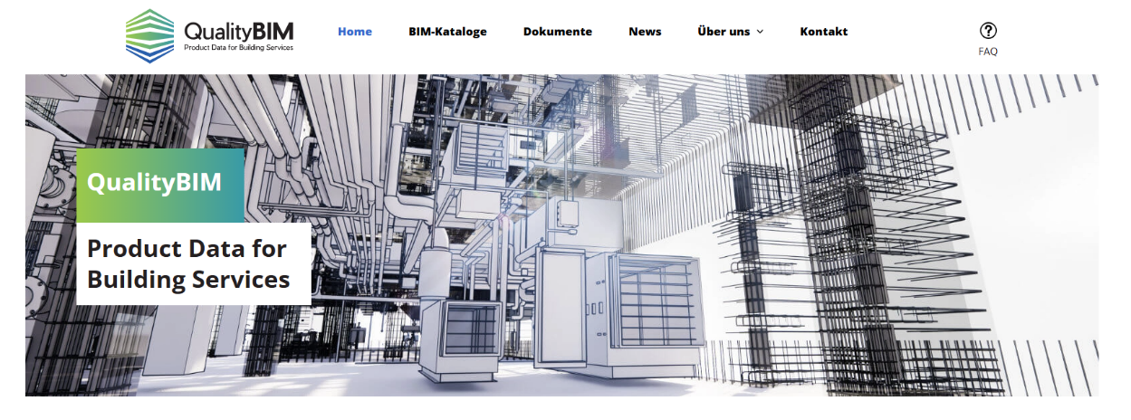

Bildunterschrift (Image 01): BIM Plattform www.qualitybim.com

 |  | Bildunterschrift (Image 02): QR-Code BIM Plattform www.qualitybim.com
 |  | Bildunterschrift (Image 03): QR-Code Badplanplattform arge.bp.com
 |  | Bildunterschrift (Image 04): QR-Code Produktdatenplattform www.building-masterdata.com
Bildunterschrift (Image 05): ausschreiben.de Integration in Building Masterdata

Bildunterschrift (Image 06): Badplanplattform argebp.com

Bildunterschrift (Image 07): Herstellerübersicht qualitybim.com



Bildunterschrift (Image 08): Digitale elektronische Geschäftsprozesse sind für alle Marktpartner wichtig (Bild: iStock)

